|  |
| --- |
| **Universidad Internacional de La Rioja (UNIR)**  **ESIT**    **Máster Universitario en Industria 4.0** |
|  |
| Detección de contaminación marina mediante la recogida, análisis y procesado de imágenes |

**Trabajo Fin de Máster**

**presentado por:** Álvarez Martín, Rubén

**Director/a:** Sánchez Lugilde, Nuria

Resumen

Abstract

Contenido

1. Introducción 8

1.1. Motivación 8

1.2. Planteamiento del proyecto 9

1.3. Estructura de capítulos 9

2. Contexto y estado del arte 11

2.1. Descripción general del contexto del proyecto 11

2.2. Proyectos relacionados con el tema del TFM 14

2.2.1. Sensor espacial para detectar residuos 14

2.2.2. Drones para detectar contaminación marina 14

2.2.3. Drones para localizar vertidos en el mar 14

2.3. Tecnologías relacionadas con el tema del TFM 14

*2.3.1.* *Machine learning* 15

*2.3.2.* *Big data* 15

2.3.3. Robótica 17

2.3.4. MQTT 19

2.4. Conclusiones sobre el estado del arte 21

3. Descripción general de la contribución del TFM 22

3.1. Objetivos 22

3.2. Metodología del trabajo 22

3.3. Descripción general de las partes o componentes de la propuesta 23

3.3.1. Alcance y limitaciones 23

3.3.2. Tecnologías implicadas 23

3.3.3. Arquitectura, componentes e integración de tecnologías. 24

3.3.4. Resultados esperados 27

3.3.5. Planificación general 27

4. Desarrollo específico de la contribución 28

4.1. MARLIT 28

4.1.1. Organización del proyecto 28

4.1.2. Ejecución de algoritmos 28

4.1.3. Resultado 28

5. Conclusiones y trabajos futuros 29

5.1.1. “Líneas de trabajo futuras” 30

Referencias bibliográficas 31

Anexo A. Encuestas realizadas 34

Anexo B. Código implementado 34

Anexo C. …. 34

Figura 1. Evolución de la producción de plástico a nivel mundial. 13

Figura 2. Plásticos en el mar actualmente y predicción 13

Figura 3. Relación entre tecnologías de IA 16

[Figura 4. Plano elaborado por un aspirador Roomba 18](https://alumnosunir-my.sharepoint.com/personal/ruben_alvarez470_comunidadunir_net/Documents/TFM-industria.docx#_Toc105949883)

Figura 5. Robot Da Vinci en un quirófano 19

Figura 6. Robot de logística en un almacén 19

Figura 7. Robot Curiosity en la superficie de Marte 20

Figura 8. Protocolo MQTT 21

Figura 9. Diagrama de Gantt de los sprints planificados 24

Figura 10. Arquitectura de tecnologías 25

Figura 11. Drone aéreo para captura de imágenes aéreas y captura de datos 26

Figura 12. Drone submarino para captura de imágenes submarinas 26

Figura 13. Imagen de polución capturada por cámara infrarrojos 27

Figura 14. Imagen capturada por una cámara a bordo de un drone 27

Figura 15. Representación en Grafana de temperatura y humedad 28

Figura 16. Arquitectura del sistema planteado 29

Figura 17. Organización de proyecto MARLIN 32

Índice de tablas

Tabla 1. Diferencias de Big Data y machine learning 16

# Introducción

En este capítulo, se introducen los conceptos básicos en los que se apoya este proyecto. Se explican y se ponen en contexto las tecnologías que permiten llevar a cabo la detección de basuras y residuos, el estado actual de la robótica (con especial mención a los drones), los sensores usados en este tipo de sistemas (mención especial a las cámaras y sensores) y cómo se ha llegado al punto en el que se encuentran.

## Motivación

En la actualidad, la contaminación del planeta se ha convertido en un problema no sólo atmosférico, sino que también afecta al suelo y a los océanos, afectando así a todos los seres vivos que habitan en él. La emergencia climática afecta a todo el ecosistema y biosfera, generando consecuentemente, gases de efecto invernadero, temperaturas extremas, escasez de agua, degradación del suelo, incremento de los incendios o fenómenos meteorológicos como tifones, huracanes, etc. A esto se suma el deshielo de los polos, la deforestación, la pérdida de biodiversidad debido a la desaparición de sus hábitats naturales que, causado por la actividad humana, provoca una subida de temperaturas a nivel global.

Es por este deterioro del planeta, causado por la actividad y mala gestión del ser humano, que es esencial realizar acciones para cambiar el rumbo de la catástrofe medioambiental.

La contaminación de mares y océanos es un problema que afecta a todo el hábitat oceánico. Contaminación marina (Euroinnova Business School, 2022) se refiere a derrames de petróleo, vertidos ilegales, de plásticos, de residuos tóxicos, redes fantasmas[1], aguas residuales, etc.

Esta contaminación empezó en la década de los 70, cuando debido a la gran cantidad de agua en los océanos, se creía que tenía la capacidad suficiente de poder diluir todos los contaminantes sin generar ningún tipo de consecuencias. Es en esta época cuando se vertieron una gran cantidad de químicos y productos contaminantes y se han ido acumulando en las aguas y cadenas tróficas.

Por eso se quiere investigar la manera de detectar el nivel de plásticos y contaminación marina, generada sobre todo por plásticos y por la contaminación de los barcos y buques que navegan los océanos. Gran parte de esta contaminación es generada por los barcos de pesca, que generan de 600 a 1500 millones de toneladas de CO2 debido a las grandes redes que arrastran por el fondo del mar. Estas redes son también las responsables de gran parte de los plásticos que hay en el océano, generando 580000 toneladas de plástico vertidos en el mar. El 46% de plásticos que forman parte de la Isla de Plástico del Pacífico (de la que se hablará en el próximo capítulo) es debido a las redes de pesca. Más adelante se profundizará en este tema.

En conclusión, la finalidad de este proyecto es analizar la contaminación marina y los residuos plásticos en los océanos. Consistirá en utilizar drones que capturarán imágenes áreas, procesándolas y tratándolas para su posterior análisis. Con los datos obtenidos, tendremos la posibilidad de actuar inmediatamente sobre las zonas más perjudicadas ya sea con drones de limpieza o protegiendo la zona para evitar la navegación de buques y/o navíos pesqueros.

Esto podría convertirse en una valiosa herramienta para trabajar contra el cambio climático y sus consecuencias medioambientales.

## Planteamiento del proyecto

Partiendo de la necesidad de reducir la contaminación y el nivel de plásticos y microplásticos en el océano. En este proyecto, se van a detectar tomar imágenes del océano con drones que tienen cámaras y sensores de infrarrojos para detectar la contaminación provocada por los navíos que frecuenten las zonas y categorizar las zonas según la contaminación que tengan, tanto ambiental como residual, para poder actuar sobre las que mayor nivel de contaminación tengan.

En primera instancia, se obtendrán las imágenes para después investigar y probar distintos algoritmos de *machine learning*, tanto en las imágenes capturadas con cámaras normales como los datos obtenidos con los sensores de infrarrojos para, en última instancia, emplear el algoritmo que mejor se adapte a los datos obtenidos. También se tendrán en cuenta muestras de agua para incluirlas en los algoritmos y estudiar si mejoran la predicción y clasificación de muestras.

## Estructura de capítulos

A continuación, se muestra un breve resumen del contenido de cada capítulo:

**Capítulo 1: Introducción y objetivos.** Es un capítulo introductorio que se divide en tres partes. La primera parte justifica y pone en contexto el tema que se trata en el trabajo. La segunda parte presenta el planteamiento del trabajo y la metodología usada para su consecución. La última parte resume la estructura del trabajo por capítulo.

**Capítulo 2: Contexto y estado del arte.** Se pone en contexto el tema tratado, tanto con trabajos y artículos relacionados como describiendo los conceptos de *big data*, *machine learning* y robótica, así como distintos algoritmos para tratar las imágenes (como pueda ser *monoSLAM* o *PTAM*) y poder obtener información útil para su posterior análisis de ellas.

**Capítulo 3: Descripción general de la contribución del proyecto.** Diseño y creación de las pruebas de algoritmos y estudio de la posibilidad de realizar análisis de muestras marinas para mejorar la detección de microplásticos.

**Capítulo 4: Desarrollo específico de la contribución.** Se explica el proceso seguido para realizar el análisis de las imágenes mediante algoritmos de *machine learning* y se muestran los resultados obtenidos comparando con distintos algoritmos empleados y con distintas imágenes que permitan realizar gran número de pruebas.

**Capítulo 5: Conclusiones y líneas futuras.** Se desarrollan las conclusiones que se derivan del trabajo y se analizan posibles líneas futuras del trabajo.

**Bibliografía.** Listado de referencias consultadas para la realización de este trabajo.

# Contexto y estado del arte

En este capítulo se introducen los conceptos básicos en los que se apoya este proyecto. Se explican y se pone en contexto el estado actual de las herramientas *machine learning* y *big data*, así como el estado actual de la robótica y su expansión hasta llegar al punto en el que se encuentra, haciendo especial mención a drones y a captura y tratamiento de imágenes.

## Descripción general del contexto del proyecto

Según la Real Academia Española (RAE) la contaminación se define como “*alterar nocivamente la pureza o las condiciones normales de una cosa o un medio por agentes químicos o físicos*”. Esta alteración del planeta se ha ido fraguando desde los inicios del ser humano tal y como lo conocemos hoy. En la historia ha habido varios sucesos que implicaron desastres medioambientales, se describen en la referencia (EROSKI Consumer, 2014), y algunos de los más importantes son los siguientes:

* Accidente nuclear de Chernóbil. El accidente de la central nuclear Vladímir Ilich Lenin en 1986 es considerado el accidente más grave en la Escala Internacional de Accidentes Nucleares. Millones de personas sufrieron sus efectos en diversos grados.
* Contaminación en el delta del Níger. Derrames de la industria petrolera están provocando la destrucción de la riqueza del humedal más grande de África.
* Derrame de petróleo en México. Una plataforma petrolífera explotó en 2010 y derramó aproximadamente la cantidad de casi 5 millones de barriles.
* Desaparición del mar de Aral. Los sistemas de riego provocaron que la superficie del lago se haya reducido un 90% y la pérdida de ecosistemas.
* Destrucción del Amazonas. El 20% de la selva amazónica se ha perdido en las últimas décadas por la acción humana y la deforestación y prácticas agrícolas.
* Escape químico en Bhopal. En 1984 una planta de pesticidas sufrió una fuga de diversos gases y productos químicos que provocó la muerte de unas 3000 personas y enfermedades en 50000.
* Fuga de dioxinas en Seveso. En 1976 una explosión en una planta de fabricación de pesticidas provocó una masa de vapores de una clase de dioxina. Se sacrificaron más de 80000 animales para evitar la contaminación de la cadena alimentaria y más de 37000 personas fueron expuestas a esta sustancia.
* Impactos ambientales múltiples en el lago Victoria. Este lago es un centro de impactos medioambientales: contaminación química, residuos, sobrepesca, especies invasoras y algas que provocan reducción de agua y disminución de flora y fauna.
* Incendios en los pozos petroleros de Kuwait. En 1991 el ejercito iraní incendió pozos petroleros y causaron una enorme contaminación del suelo y aire.
* Mar de basura plástica en el Pacífico. Una isla de basura que flota frente al archipiélago de Hawái y triplica el tamaño de Francia. Contiene 1,8 billones de trozos de plástico y 80000 toneladas de plástico, matando a miles de animales marinos de las aguas cercanas.
* Marea negra del Exxon Valdez. En 1989 un petrolero encalló en un arrecife de Alaska, provocando una de las peores mareas negras de la historia pero su posterior adopción de medidas estrictas para el transporte petrolero.
* Vertedero electrónico. La localidad de Guiyu (China) tiene el mayor vertedero de residuos de aparatos eléctricos y electrónicos del mundo y, además, no tiene las condiciones necesarias para su correcto tratamiento y provoca envenenamiento por plomo y abortos involuntarios a la población de la región.

Estos episodios, entre otros muchos, han ocurrido en nuestro planeta tanto por errores humanos o acciones intencionadas. Cada acción tiene su consecuencia y a medida que avanzamos en conocimiento vemos que las consecuencias de estas acciones alteran el planeta de forma significativa y la única manera de revertir la emergencia climática que nos aborda es realizar acciones de forma inmediata como cambiar hábitos de consumo y aplicar una economía más sostenible.

Hay que añadir que la producción de plástico aumenta año tras año, tal y como se muestra en la Figura 1. Según las estimaciones, el vertido de plásticos a los océanos se triplicará en 2040 si no se actúa. Siendo como muestra la Figura 2: en 2016 se gestionan 129 millones de toneladas y se quedan sin gestionar 91 millones, esta cifra se verá incrementada casi tres veces su valor en 2040.

Figura 1. Evolución de la producción de plástico a nivel mundial.

Fuente: Statista, 2021

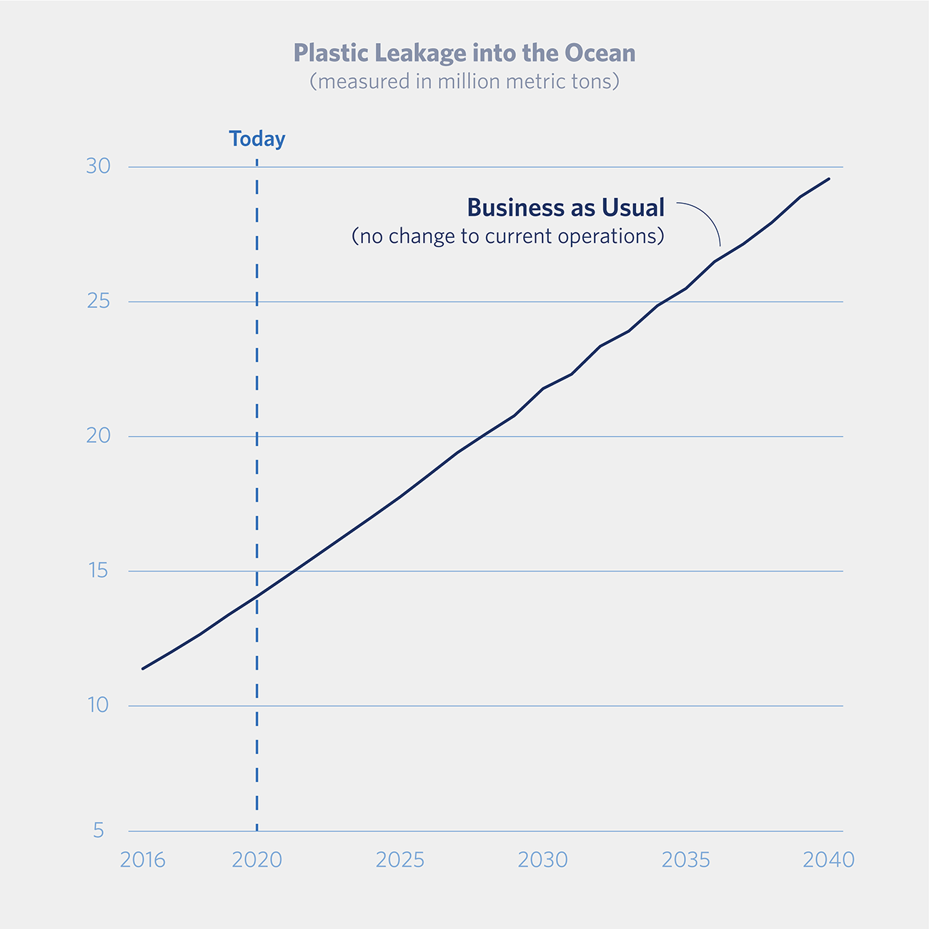

Figura 2. Plásticos en el mar actualmente y predicción

Fuente: Pewtrust, 2020

## Proyectos relacionados con el tema del TFM

### Sensor espacial para detectar residuos

En este trabajo (Méndez, I., 2020) llevado a cabo por la empresa Orbital EOS, se realiza la detección automática de vertidos contaminantes mediante imágenes de satélites como los de la Agencia Espacial Europea y la Nasa. Este sistema permite detectar de forma eficiente y fiable la contaminación en espacios marinos combinando imágenes de satélite, técnicas de Inteligencia Artificial y Big Data. La obtención de imágenes es en tiempo real y con una resolución multiespectral muy amplia, lo cual permite distinguir manchas de petróleo con otras manchas provocadas por fenómenos naturales, como arrecifes o algas.

### Drones para detectar contaminación marina

En este proyecto (Garcia-Garin, O., Monleón-Getino, T., López-Brosa, P., Borrell, A., Aguilar, A., Borja-Robalino, R., Cardona, L., & Vighi, M., 2021) llevado a cabo por la plataforma *Bioinformatics* Barcelona usan técnicas de inteligencia artificial y más de 3700 imágenes de la costa de Cataluña y, a través de *Deep learning*, evalúan la presencia, densidad y distribución de los microplásticos en los mares y océanos del mundo. Han empleado imágenes de la superficie marina obtenidas por drones y avionetas en campañas de monitorización de basura y han desarrollado un algoritmo de *Deep learning* programado en R. Su objetivo es integrar la herramienta que han programado y han bautizado como MARLIT (AZTI, 2021) en sensores como drones o cámaras de alta resolución. Según sus cifras, alcanza un 80% de precisión en detección de macrorresiduos marinos.

### Drones para localizar vertidos en el mar

El proyecto *Brainport* (Tecnología, A. 2017) responde a la necesidad de localizar un vertido en el mar cuando este se produce. Emplea drones y sistemas inteligentes para advertir de la presencia de sustancias contaminantes mediante drones, que mandan datos a un software inteligente para analizarlo y marcar diferentes patrones: barcos, costa, vertidos de crudo, etc.

## Tecnologías relacionadas con el tema del TFM

En este apartado se detallan los habilitadores técnicos y tecnologías relacionadas con este TFM.

### *Machine learning*

*Machine learning* (Iberdrola, 2022) es una disciplina del campo de la Inteligencia Artificial que, mediante algoritmos, otorga a los computadores capacidad de identificar patrones y elaborar predicciones o tomar decisiones. Esto permite a los ordenadores aprender y realizar tareas de forma autónoma sin necesidad de ser programados.

Entre los algoritmos más empleados de *machine learning* están los siguientes:

* Aprendizaje supervisado. Realizan un aprendizaje previo basado en etiquetas asociados a unos datos que permite hacer predicciones o tomar decisiones. Como ejemplo se puede tomar un detector de spam que etiqueta los correos dependiendo del histórico y sus datos asociados como remitente, imágenes, asunto, etc.
* Aprendizaje no supervisado. Estos algoritmos no tienen ningún aprendizaje previo y analizan datos desordenados en búsqueda de patrones que permita organizarlos y ordenarlos. Por ejemplo, para extraer datos de las redes sociales para crear campañas orientadas a un público objetivo.
* Aprendizaje por refuerzo. El algoritmo aprende a partir de la experiencia y es capaz de tomar la mejor decisión ante diferentes situaciones. Este proceso lo lleva a cabo mediante acciones de prueba-error en el que se recompensan las decisiones correctas. Se emplea, por ejemplo, en diagnósticos médicos para predecir la tendencia de los pacientes a ciertas enfermedades.

### *Big data*

*Big data*, según Oracle (Oracle España, 2022), “*son conjuntos de datos de mayor tamaño y más complejos, especialmente procedentes de nuevas fuentes de datos. Estos conjuntos de datos son tan voluminosos que el software de procesamiento de datos convencional sencillamente no puede gestionarlos*”. Tradicionalmente el volumen de datos que se procesaban era ínfimo comparado con lo que permite, tanto el *software* como el *hardware* actualmente*.*

*Big data* se puede resumir en las siguientes características:

* Volumen. La cantidad de datos es importante y tendrán que procesarse grandes volúmenes de datos no estructurados. Pueden ser datos de valor desconocido como clics en una página web, datos obtenidos de sensores o datos de miles de pacientes de un centro sanitario.
* Velocidad. Es el ritmo en el que se reciben los datos y al que se aplican acciones sobre ellos. Algunos productos funcionan a tiempo real y requieren acciones y evaluaciones de manera inmediata.
* Variedad. Los datos se presentan de forma no estructurada o semiestructurados, como texto, audio, video o imagen. Estos datos requieren preprocesamiento adicional para poder tratarlo.

Tanto Big Data como Machine learning forman parte de Inteligencia Artificial, en la Tabla 1 se explican las diferencias entre ellos y en la Figura 3 se representa en un diagrama de Venn como se relacionan las tecnologías que pertenecen a la Inteligencia Artificial.

Figura . Relación entre tecnologías de IA

Fuente: Boy, G. (2022)

|  |  |  |
| --- | --- | --- |
| Características | Big Data | Machine learning |
| Tratamiento del dato | Extrae y analiza la información de grandes volúmenes de datos | Utiliza datos de entrada y algoritmos para estimar resultados |
| Tipos | Estructurados, no estructurados y semiestructurados | Aprendizaje supervisado, no supervisado y por refuerzo |
| Interacción humana | Necesaria | No es necesaria |
| Característica principal | Extrae datos sin procesar y busca patrones en ellos. | Aprende de los datos de entrenamiento y actúa como un ser humano para hacer predicciones |
| Usos | Análisis de acciones, análisis de mercado, etc. | Asistencia virtual, recomendaciones de productos, filtrado de spam en el correo, etc |
| Alcance | Manejo de grandes volúmenes de datos y optimización del almacenamiento | Mejorar la calidad de las predicciones, toma de decisiones más rápida y mejora de robots y servicios médicos. |

Tabla 1. Diferencias de Big Data y machine learning

### Robótica

La robótica es una rama tecnológica encargada del diseño y construcción de aparatos que realizan operaciones y trabajos en sustitución de la mano de obra humana. A estos aparatos que se les llama robot y se puede definir como un sistema autónomo programable capaz de realizar tareas de ayuda al ser humano y con aplicaciones en campos diversos como la medicina, el hogar, las fábricas, etc.

Los robots se componen de:

* Sensores. Dispositivos que se encargan de recoger información del entorno. En este grupo se encuentran láseres, cámaras, ultrasonidos u odómetros. Equivalen a los sentidos humanos.
* Controladores. Son losencargados de analizar los datos recogidos por los sensores y elaboran una respuesta que va a ser enviada a los actuadores. En los seres humanos equivale al cerebro.
* Actuadores. Componente electrónico encargado de transformar energía eléctrica, hidráulica o neumática en mecánica. Son los que interactúan con el entorno y equivalen a los músculos humanos.

La robótica es ya una realidad. Los robots no son utilizados únicamente por empresas para labores industriales, si no que se pueden encontrar en la vida cotidiana de las personas. Esto es debido al aumento de eficiencia que generan, reducción de costes o el control de errores que aportan. Algunos ejemplos de robots empleados en la actualidad, tanto en ámbito doméstico como en industrial, son los siguientes:

* Aspiradora robótica *Roomba*, robot autónomo que, en los modelos más avanzados, reconocen el entorno, trazan un mapa de la casa (Figura 4) y vacían su depósito automáticamente.

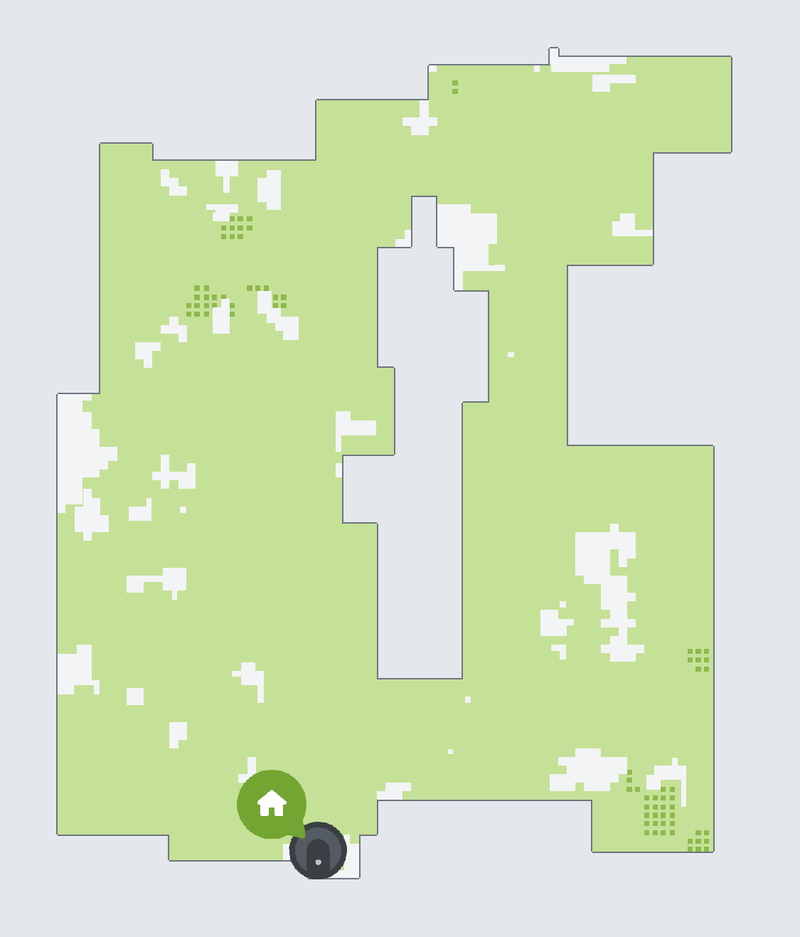

Figura 4. Plano elaborado por un aspirador Roomba

* Robot médico *Da Vinci* (Figura 5), que permite al cirujano operar a través de una consola mejorando así su precisión y reduciendo riesgos en operaciones quirúrgicas. Vehículos autónomos Tesla, que mediante cámaras y sensores de ultrasonidos analizan el entorno para garantizar una conducción autónoma segura.

Figura 5. Robot Da Vinci en un quirófano

* Robots de logística de *Amazon* (Figura 6), que se encargan, de manera autónoma, de localizar la estantería donde se encuentra un paquete solicitado y la desplaza por todo el centro logístico al lugar de destino.

Figura 6. Robot de logística en un almacén

* Robot *Curiosity* de la *NASA* (Figura 7), empleado para la exploración de la superficie del planeta Marte.

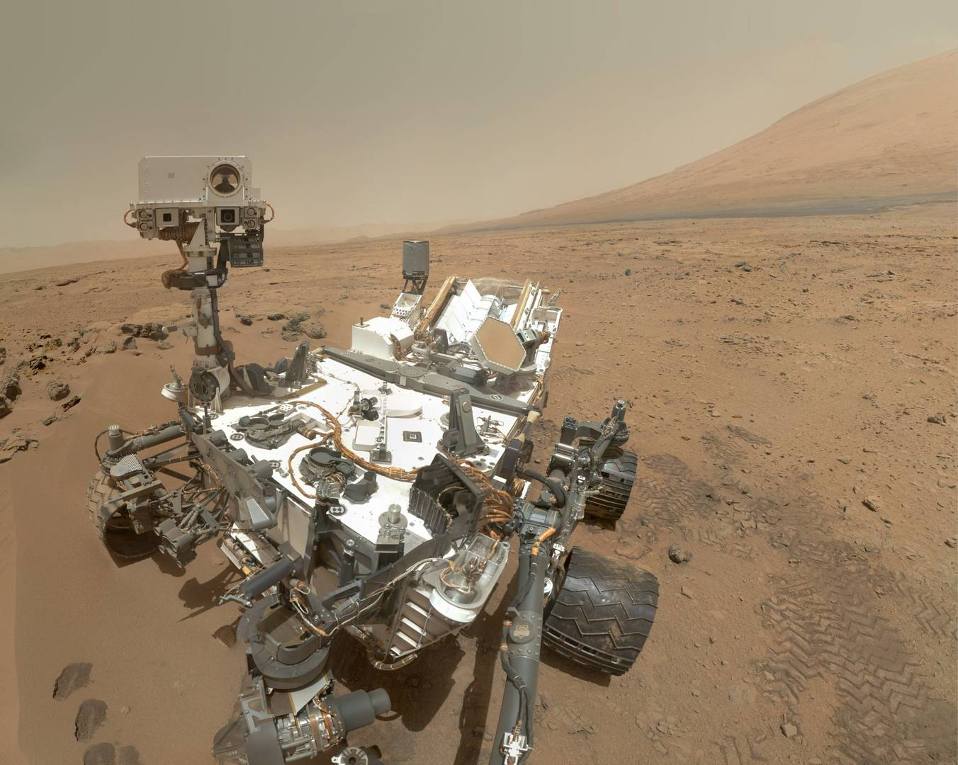

Figura 7. Robot Curiosity en la superficie de Marte

Para dotar de inteligencia autónoma a los robots se requiere desarrollar sistemas complejos, aplicaciones e infraestructuras. Por ejemplo, hace años, el desarrollo de *software* se realizaba adoptando soluciones *ad-hoc* dotando a cada robot de un diseño específico y con sensores y actuadores concretos. Esto implicaba que había que implementar todo el *software* para un nuevo robot debido a que no se podía aplicar el desarrollado anteriormente. En la actualidad, existen plataformas que permiten el desarrollo de aplicaciones robóticas de forma eficiente y genérica permitiendo así reutilizar aplicaciones creadas en otros robots.

Para proporcionar inteligencia a un robot se desarrolla un *software* que habitualmente se programa con ayuda de herramientas, como los *middleware*s robóticos. El uso de estas herramientas permite introducir una capa de abstracción con los *drivers* y el *hardware* del robot, reduciendo la complejidad y los conocimientos necesarios para realizar desarrollos. Algunos de estos *middlewares* son *Robot Operating System* o ROS (ROS: Home, 2022), *Offshore Robotics for the Certification of Assets* u ORCA (Orca Robotics, 2022) y *Open Robot Control Software* u OROCOS (The Orocos Project, 2022).

### MQTT

MQTT (*MQ Telemetry Transport*) es un protocolo de comunicación máquina a máquina que es muy utilizado para la comunicación entre dispositivos IoT. Está basado en TCP/IP como base y consiste en mensajes de tipo cola. A diferencia de HTTP/1.0, la conexión se mantiene abierta y se reutiliza en cada comunicación con los dispositivos.

Este protocolo funciona como un servicio de mensajería con patrón publicador/suscriptor y conectándose a través de un servidor denominado *broker.* Los mensajes enviados se organizan en tópicos a los cuales se pueden suscribir otros clientes y el bróker le hará llegar los mensajes suscritos. En la Figura 8 se puede observar un esquema de como es una comunicación estándar en este protocolo.

Figura . Protocolo MQTT

MQTT dispone de un mecanismo de calidad de servicio (QoS) que es empleado para gestionar la robustez de sus mensajes y el control ante los fallos (Llamas L, 2019). Hay 3 niveles posibles:

* QoS 1 unacknowledged (at most one). El mensaje se envía una única vez y en caso de fallo puede que no se entregue.
* QoS 2 acknowledged (at least one). El mensaje se envía hasta que se garantiza la entrega del mensaje. El suscriptor puede recibir mensajes duplicados.
* QoS 3 assured (exactly one). Se garantiza la entrega del mensaje al suscriptor una única vez.

Este protocolo se caracteriza por su ligereza y sencillas, además de las ventajas del sistema publicación/suscripción como son escalabilidad, sincronismo y desacoplamiento entre clientes. Lo hace adecuado para el sistema que se emplea en este proyecto ya que se van a emplear en dispositivos con baja potencia (sensores, cámaras, drones…) por lo que implica un bajo consumo de energía. También requiere un ancho de banda muy bajo para transmitir los datos, por lo que se adecúa a los requisitos de transmitir los datos en entornos marinos y con posibles problemas de calidad de red.

## Conclusiones sobre el estado del arte

Tras el análisis del estado actual en el que se trata en este proyecto, se puede concluir que se deben efectuar acciones para frenar la emergencia climática que actualmente sufre nuestro planeta. Actualmente existe la tecnología adecuada para hacerlo y, en el campo de la contaminación marítima, ya se han llevado a cabo varios proyectos con resultados exitosos.

La base de estos proyectos es el uso de herramientas de análisis de datos y de sistemas robotizados. Por eso en este proyecto se va a implementar un algoritmo de *machine learning* que ayude a detectar qué áreas están más afectadas en cuanto a contaminación marina se refiere. Ya no sólo para este proyecto, si no para todo tipo de contaminación o catástrofes que ya se han producido, evitar que se repitan o minimizar sus consecuencias. Este algoritmo se va a encargar de clasificar las imágenes y dependiendo del tipo de contaminación que detecte se realizarán diferentes acciones. Algunas podrían consistir en utilizar drones acuáticos de recogida de plásticos (Rule, S., 2018) o limitar el paso de buques marinos.

# Descripción general de la contribución del TFM

Una vez expuestas las motivaciones y contexto del proyecto, en este capítulo se detallan los objetivos y la metodología empleada.

## Objetivos

El propósito principal de este proyecto es estudiar y mejorar la detección de plásticos y microplásticos en el océano haciendo posible el restablecimiento de la biosfera marina que ha sido dañado por la acción humana. Para cumplir este propósito se han fijado tanto objetivos generales como objetivos específicos:

Objetivo general

Se pretende desarrollar un algoritmo suficientemente autónomo para que procese una colección de imágenes y/o videos capturados mediante drones. Además, debe ser capaz de detectar el nivel de plásticos y contaminación en las zonas en las que se ha capturado esas imágenes.

Objetivos específicos

Como objetivos más específicos se contempla ampliar la información de las bases de datos para realizar el análisis con:

* Imágenes tomadas con sensores infrarrojos.
* Datos obtenidos con sensores de calidad de aire a bordo de los drones.
* Analizar muestras marinas para detectar el nivel de contaminación marina, tanto de microplásticos como de todo tipo de vertidos.

## Metodología del trabajo

La metodología en la que se ha basado el desarrollo de este proyecto es Scrum (Atlasian, 2022), que es una metodología *agile* en la que se establecen periodos breves de tiempo (o *springs*) para completar una cantidad de trabajo establecida. Se ha establecido un plan de trabajo dividido en *sprints* para afrontar los objetivos previstos:

1. Planteamiento de la propuesta.
2. Estudio del contexto y algoritmos proyectos relacionados.
3. Aprendizaje y uso de la herramienta MARLIT.
4. Elaboración de algoritmos para analizar muestras de agua y datos de los sensores infrarrojos y de calidad del aire.
5. Entrenamiento de los algoritmos y obtención de los resultados.

Figura 9. Diagrama de Gantt de los *sprints* planificados

Además, se ha creado un repositorio de *GitHub[2]* en el que se lleva un control de versiones y se almacena el código programado.

## Descripción general de las partes o componentes de la propuesta

Como se ha descrito en apartados anteriores, este proyecto consta de distintas partes y componentes. A continuación, se describen todas ellas de forma breve:

### Alcance y limitaciones

Este proyecto intenta detectar la contaminación de los océanos y ser conscientes de su mal estado. La solución a este problema está en las grandes industrias y en un cambio de mentalidad del ser humano para eliminar hábitos que están perpetuados desde hace mucho, como pueda ser disminuir el nivel de consumo animal para reducir la contaminación que produce la industria pesquera.

### Tecnologías implicadas

Las tecnologías utilizadas y relacionadas con la Industria 4.0 son las siguientes:

* **Robótica**. Empleado para Todo lo relacionado con los drones empleados utiliza este habilitador técnico.
* **Sensores**. Empleados para recoger información del entorno y poder detectar la contaminación del entorno en el que vuelan los drones.
* **Big data**.Encargado de procesar y analizar los datos obtenidos. También se emplea *machine learning* para llevar a cabo predicciones.
* **MQTT.** Protocolo de red muy ligero usado para comunicación de máquina a maquina(M2M), muy empleado en IoT para enlazar dispositivos y mandar información sin interacción humana.

### Arquitectura, componentes e integración de tecnologías.

El esquema de cómo se relacionan las tecnologías y habilitadores técnicos en este proyecto queda representada en un breve esquema en la Figura 10. Como componentes se cuenta con distintos drones, cada uno de ellos con distintos sensores para obtener los datos, con un entorno *cloud* para procesar los datos obtenidos y guardarlos para su visualización y envío a autoridades pertinentes para su posterior toma de decisiones.

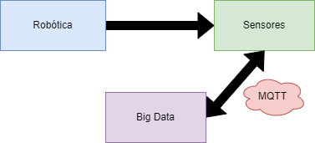

Figura 10. Arquitectura de tecnologías

**Robótica**

Se van a emplear drones para captura de imágenes y datos que se van a analizar posteriormente. Estos drones, tanto aéreos (DJI, 2022) como submarinos (Seasam, 2021) van a ser programados para recorrer un área recogiendo información y/o imágenes que va a ser enviada para su análisis y procesado

Estos drones van a estar programados para que recorran un área de manera autónoma y tomen datos cada minuto. Los drones aéreos utilizados son los que muestran en la figura 11 y los submarinos en la figura 12.

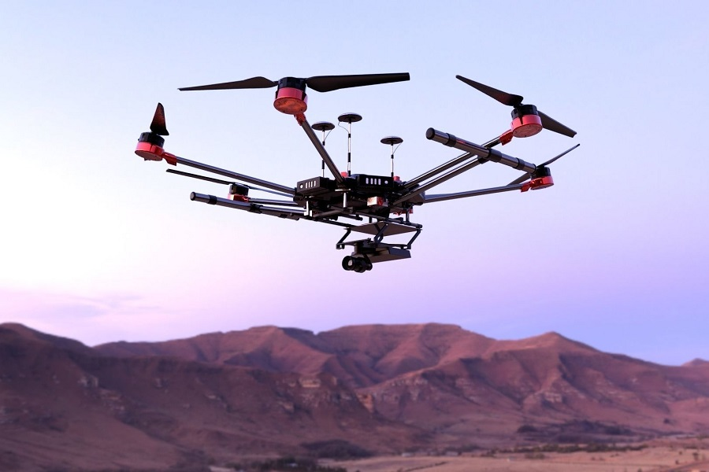

Figura 11. Drone aéreo para captura de imágenes aéreas y captura de datos

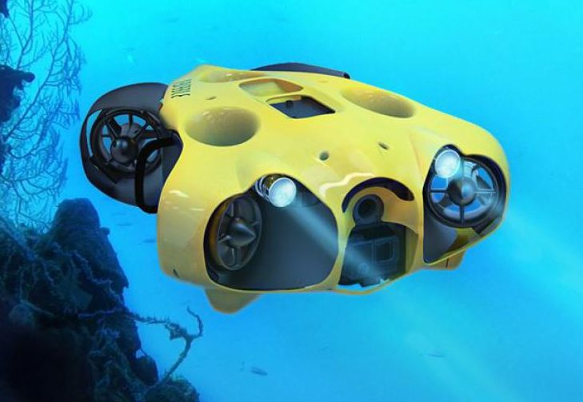

Figura 12. Drone submarino para captura de imágenes submarinas

**Sensores**

Los sensores empleados van a bordo de los drones para recoger la información necesaria para detectar la contaminación marina. Para ello se utilizan diferentes tipos de sensores:

* **Cámaras infrarrojos**. Permiten medir la radiación que emiten los cuerpos. Esto da la posibilidad de capturar la contaminación que emiten los barcos ya que, de otra manera, no se podrían detectar y valorar cómo afectan a la calidad de aire del entorno. Este tipo de cámara captura la imagen como se ven en la Figura 13 y permite un rápido reconocimiento de la polución generada.

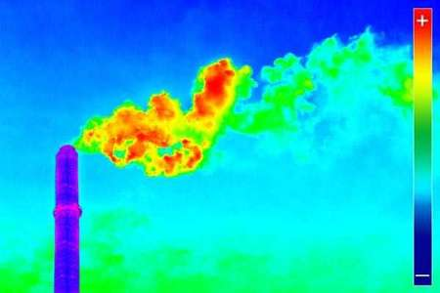

Figura . Imagen de polución capturada por cámara infrarrojos

* **Cámaras**. Empleadas para recoger imágenes para su posterior procesamiento y análisis para buscar plásticos en el océano. Sus imágenes capturadas son como las de cualquier cámara, que tengan definición suficiente para distinguir el plástico en ellas y que permita su posterior análisis, como la imagen de la Figura 14.

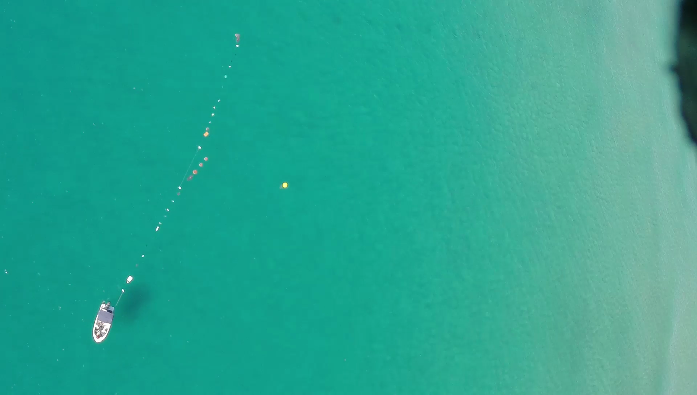

Figura . Imagen capturada por una cámara a bordo de un drone

* **De temperatura**. Sensores destinados a recoger la temperatura mediante una señal eléctrica. Se emplean para registrar la variación de temperaturas a lo largo del tiempo y como estas aumentan según la contaminación. Estos sensores registran valores numéricos y después de analizarlos pueden permitir representarlos de forma gráfica en *Grafana*, que se explicará más adelante, para facilitar la lectura e interpretación de imágenes, siendo una gráfica similar a la Figura 15.

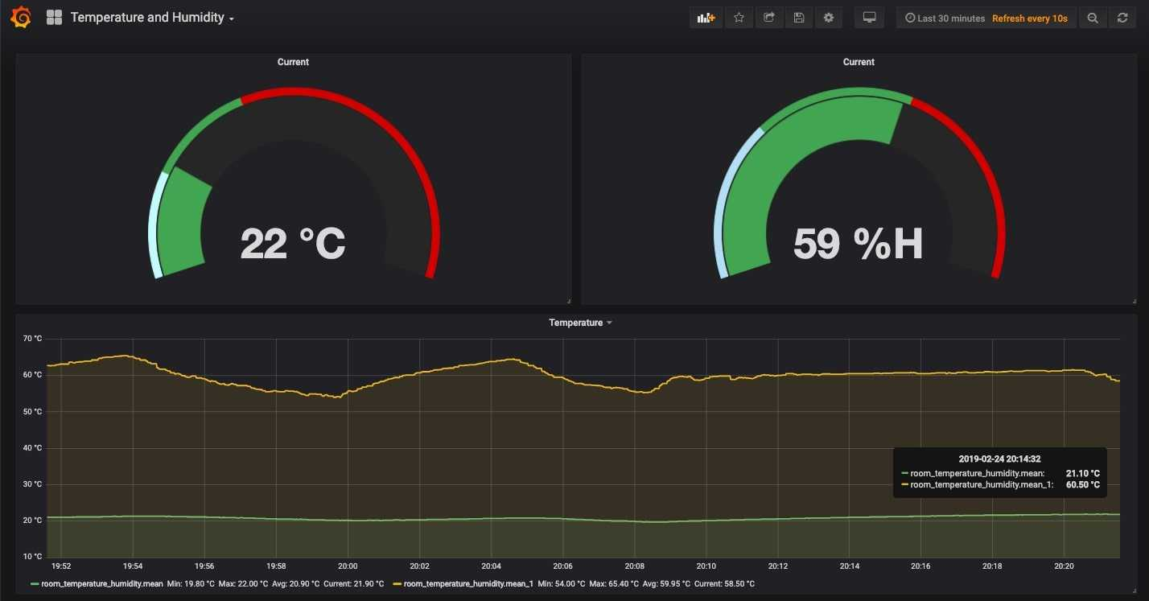

Figura . Representación en Grafana de temperatura y humedad

* **De calidad del aire**. Dispositivos que detectan y miden químicos y contaminantes en el aire. Permiten monitorizar la contaminación aérea y detectar en qué momentos hay más y cómo influyen los buques que navegan por el mar. Su representación es muy similar a la de los sensores de temperatura, ya que los datos son valores numéricos y se van a visualizarse en *Grafana*.

**MQTT**

En este proyecto se emplea el protocolo MQTT para mandar los mensajes de los sensores a los servicios de Amazon que se van a procesar y analizar.

Se va a utilizar el nivel QoS 2 para garantizar la entrega de los mensajes con la información recogida, no teniendo importancia si se reciben duplicados porque se van a procesar posteriormente y la información duplicada no altera en el resultado de la predicción.

**Big data y machine learning**

Para emplear Big Data se va a utilizar el servicio *Kinesis* del entorno *cloud* de *Amazon Web Services* (AWS | Cloud Computing, 2022). Este servicio permite recopilar, procesar y analizar los datos en tiempo real como videos, audios y datos de telemetría de IoT para aprendizaje automático y análisis. Este servicio de AWS se va a comunicar con otros para completar la arquitectura tal y como se muestra en la Figura 16.

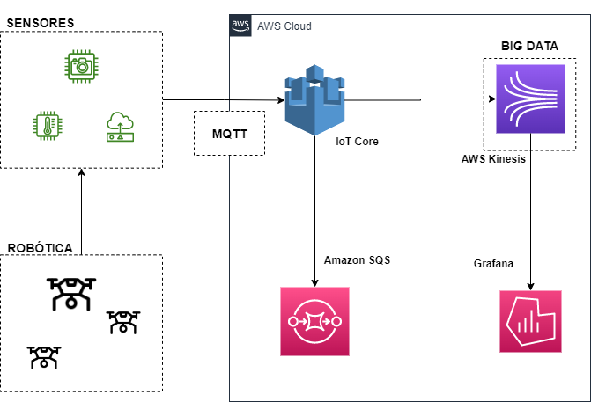

Figura 16. Arquitectura del sistema planteado

Los servicios que completan esta arquitectura son:

* **IoT Core**. Permite conectar dispositivos a otros dispositivos y a servicios de Amazon Web Services, proteger datos y comunicaciones, procesar y actuar sobre los datos tomados por dispositivos e interactuar entre ellos, aunque carezcan de conexión. En esta arquitectura se emplea para conectar los sensores de los drones con AWS mediante protocolo MQTT y después analizar los datos una vez procesados.
* **Amazon SQS**. Es un servicio de colas de mensajes. Empleados en esta arquitectura para encolar mensajes que no se puedan procesar en el momento y no se pierdan por tener un gran volumen de datos.
* **Grafana**. Empleado para representar los datos de forma gráfica. Gracias a este servicio se puede tener distintas gráficas que representen distintos datos, así como sus predicciones en múltiples paneles de control.

### Resultados esperados

El resultado esperado para este proyecto es mejorar los algoritmos existentes y tener una buena detección de basura en los océanos, así como realizar una predicción de en qué lugares a nivel mundial hay más contaminación analizando solo una pequeña parte del océano.

Para ello hay que tener una buena base de datos con imágenes y datos suficientes para poder analizarlos y tener muestras que permitan obtener un alto porcentaje de acierto.

### **Planificación** general

Como se ha especificado en anteriores apartados, la metodología llevada a cabo para este proyecto es la metodología *Scrum*. Se divide en cinco *sprints* divididos en planteamiento de la propuesta, estudio del contexto, estudio de MARLIT, elaboración de algoritmo y entrenamiento (Figura 9).

# Desarrollo específico de la contribución

En este capítulo se desarrolla la contribución aportada al proyecto expuesto

## MARLIT

MARLIT es una aplicación programada en R usada para detección de basura marina en imágenes aéreas.

Para comprender y valorar la aplicación se ha usado el proyecto ubicado en GitHub[3] y se ha ejecutado cada uno de los algoritmos programados para la detección de basura.

### Organización del proyecto

El proyecto está organizado como muestra la Figura 16 y los ficheros están divididos de la siguiente manera:

* Una carpeta la cual contiene modelos entrenados y logos de la empresa y universidad. Además, contiene el código principal para la detección de basura y un fichero RData para almacenar información estadística.
* Ficheros comprimidos en tar.gz que contienen funciones programadas en R para la detección de la basura.
* Algoritmo en R para instalar todos los paquetes necesarios para la correcta ejecución del código.
* Información general del proyecto en formato *markdown*.

Figura . Organización de proyecto MARLIN

### Ejecución de algoritmos

### Resultado

# Conclusiones y trabajos futuros

Este último bloque un capítulo) es habitual en todos los tipos de trabajos y presenta el resumen final de su trabajo y debe servir para informar del alcance y relevancia de su aportación.

Este capítulo es de los más importantes y para que sea considerado correcto tiene que:

1. Resumir las contribuciones principales del TFM, indicando que el problema inicial, planteado en la introducción, ha quedado resuelto
2. Demostrar, con referencias concretas a partes de su TFM, que los objetivos planteados los has conseguido alcanzar.

Por lo tanto, un guion aproximado que puedes tener partes en este apartado seria el siguiente (texto de ejemplo orientativo, en cursiva):

*Tal y como se recoge en la introducción, el principal problema que aborda este proyecto es...*

*Gracias al desarrollo de... realizado en este TFM dicho problema queda resuelto/minimizado/...*

*Las principales contribuciones obtenidas tras la realización de este proyecto son las siguientes (se enumeran las que se consideren más importantes y estén documentadas en la memoria):*

*1. ...*

*2. ...*

*Teniendo en cuenta estos resultados, a nuestro juicio ha quedado demostrado en el desarrollo del TFM que han sido alcanzados los objetivos específicos planteados ya que:*

*Objetivo especifico 1. (aquí́ se nombra el objetivo tal cual estaba en la memoria). Este objetivo se considera alcanzado ya que, tal y como queda reflejado en el apartado de XX de la memoria y según los resultados obtenidos, ... (aquí́ se justifica como se ha alcanzado el objetivo).*

*Objetivo específico n. (hay que demostrar/justificar que todos los objetivos planteados se han alcanzado)*

*Por consiguiente, se puede concluir que el objetivo principal, (aquí́ poner el objetivo principal planteado), ha sido alcanzado tras la realización de este TFM.*

Finalmente, se suele dedicar una última sección o un subapartado para hablar de líneas de trabajo futuro que podrían aportar valor añadido al TFM realizado. La sección debería señalar las perspectivas de futuro que abre el trabajo desarrollado para el campo de estudio definido. En el fondo, debes justificar de qué modo puede emplearse la aportación que has desarrollado y en qué campos.

### “Líneas de trabajo futuras”

**La extensión mínima es de 50 páginas y la máxima de 90 páginas, sin contar portada, índices y anexos.**

Referencias bibliográficas

A. (2014, 29 mayo). Los doce peores desastres ecológicos del mundo | EROSKI Consumer. Consumer |. <https://www.consumer.es/medio-ambiente/los-doce-peores-desastres-ecologicos-del-mundo.html>

Atlassian. (2022). Scrum: qué es, cómo funciona y por qué es excelente. <https://www.atlassian.com/es/agile/scrum>

AWS | Cloud Computing (2022). Amazon Web Services, Inc. <https://aws.amazon.com/es/>

Boy, G. (2022, 31 mayo). Las diferencias que hay entre Data Science, Inteligencia Artificial, Machine Learning y Deep Learning. PROGRAMMATIC SPAIN. https://www.programaticaly.com/education/las-diferencias-que-hay-entre-data-science-artificial-intelligence-machine-learning-y-deep-learning

Big Data: ¿En qué consiste? Su importancia, desafíos y gobernabilidad. (2021). PowerData. https://www.powerdata.es/big-data

Breaking the Plastic Wave: Top Findings for Preventing Plastic Pollution #BreakingThePlasticWave. (2020, 23 julio). Pewtrust. <https://www.pewtrusts.org/-/media/assets/2020/10/breakingtheplasticwave_mainreport.pdf>

El continente de plástico que flota en las aguas del Pacífico. (2019, 25 noviembre). Iberdrola. <https://www.iberdrola.com/sostenibilidad/isla-de-plastico-pacifico-septimo-continente>

Conversation. (2021, 19 marzo). National Geographic. www.nationalgeographic.com.es. <https://www.nationalgeographic.com.es/mundo-ng/nuevas-tecnicas-deteccion-y-contabilizacion-basura-que-flota-mar_16717>

Euroinnova Business School. (2022, 28 abril). Certificado de control de plagas. <https://www.euroinnova.edu.es/blog/que-es-la-contaminacion-marina#iquestqueacute-es-la-contaminacioacuten-marina>

Descubre los principales beneficios del Machine Learning. (2022). Iberdrola. <https://www.iberdrola.com/innovacion/machine-learning-aprendizaje-automatico#:%7E:text=El%20Machine%20Learning%20es%20una,elaborar%20predicciones%20(an%C3%A1lisis%20predictivo)>.

DJI. (2022). DJI Matrice 600 Pro. <https://www.dji.com/matrice600-pro>

Garcia-Garin, O., Monleón-Getino, T., López-Brosa, P., Borrell, A., Aguilar, A., Borja-Robalino, R., Cardona, L., & Vighi, M. (2021). Automatic detection and quantification of floating marine macro-litter in aerial images: Introducing a novel deep learning approach connected to a web application in R. Environmental Pollution, 273, 116490. <https://doi.org/10.1016/j.envpol.2021.116490>

Lebreton, L. (2018, 22 marzo). Evidence that the Great Pacific Garbage Patch is rapidly accumulating plastic. Nature. <https://www.nature.com/articles/s41598-018-22939-w>

Llamas, L. (2019, 17 abril). ¿Qué es MQTT? Su importancia como protocolo IoT. https://www.luisllamas.es/que-es-mqtt-su-importancia-como-protocolo-iot/

MARLIT - Coastal risk management. (2021, 29 octubre). AZTI. <https://www.azti.es/en/proyectos/marlit/>

Méndez, I. (2020, 7 junio). La detección por satélite de vertidos creada por un malagueño llega a la Agencia Espacial Europea. Diario Sur. <https://www.diariosur.es/sociedad/deteccion-satelite-vertidos-20200607213229-nt.html>

Orca Robotics. (2022). Sourceforge. <http://orca-robotics.sourceforge.net>

The Orocos Project – Smarter control in robotics & automation! (2022). Orocos. https://orocos.org

Oracle España. (2022). Oracle. https://www.oracle.com/es/big-data/what-is-big-data/ROS: Home. (2022). ROS. <https://www.ros.org>

Rule, S. (2018, 28 noviembre). UN DRON ACUÁTICO QUE RECOGE BASURA Y DATOS. SURFER RULE • Más que surf, olas gigantes y tendencias. <https://www.surferrule.com/dron-acuatico-recoge-basura-datos/>

Statista. (2021, 26 octubre). Producción mundial de plástico 1950–2019. <https://es.statista.com/estadisticas/636183/produccion-mundial-de-plastico/>

Tecnología, A. (2017, 19 septiembre). Los drones «aprenden» a localizar vertidos en el mar. abc. <https://www.abc.es/tecnologia/informatica/hardware/abci-drones-aprenden-localizar-vertidos-mar-201709181938_noticia.html>

Seasam (2021, 23 septiembre). Automous solution to collect underwater data.. <https://seasam.notiloplus.com>

1. Encuestas realizadas

Estos son apartados opcionales que contienen cuestionarios, encuestas, resultados de pilotos, documentos adicionales, capturas de pantalla, normativas y otros elementos que complementan o amplían la información del trabajo. Los anexos se diferencian empleando una letra (Anexo A, Anexo B…).

1. Código implementado
2. ….

1. Son redes de pesca que han sido perdidas o abandonadas por pescadores
2. <https://github.com/ralvarezmar/tfm>
3. https://github.com/amonleong/MARLIT